INFORME DE APRENDIZAJE
Nombre: Maria Valentina Arias Cubillos
Fecha: 6 de noviembre de 2026
Tema: Creación de una aplicación CRUD con Flask y MySQL / ORM
Instructora: Isaura Maria Suarez Novoa
Ficha: 3406012
1.Introducción

En este informe presentó de forma resumida lo que vimos en la práctica sobre el desarrollo de una API REST utilizando Flask y una base de datos en MySQL. La idea principal fue entender cómo aplicar el concepto de ORM (Mapeo Objeto-Relacional) a través de SQLAlchemy, lo que nos permitió transformar nuestras clases y objetos de Python directamente en tablas y registros físicos en la base de datos sin tener que escribir consultas SQL manuales una por una, además, vimos cómo configurar un entorno virtual, gestionar las migraciones paso a paso y programar las rutas para manejar los datos de forma ordenada y limpia.

2. Objetivo
Aprender a configurar un entorno de desarrollo en Python, integrar un ORM para conectar nuestro código con una base de datos relacional, estructurar modelos de datos (cómo se organiza la información) y desplegar una API funcional (Es poner en marcha el servidor con Flask) capaz de realizar operaciones CRUD (crear, listar, actualizar y eliminar) en MySQL.
3. Desarrollo
Para poner en marcha este proyecto de desarrollo de software, seguimos una serie de pasos ordenados que nos permitieron construir la aplicación desde cero
Paso 1: Preparación del Entorno en MySQL
1. Abre tu cliente de base de datos MySQL (por ejemplo, MySQL Workbench o la extensión de MySQL en VS Code).
2. Ejecuta el comando SQL para crear la base de datos necesaria para el proyecto: CREATE DATABASE flask_sqlalchemy;

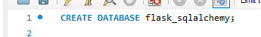
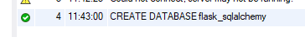

Paso 2: Configuración del Proyecto en VS Code:
1. Crea una carpeta vacía en tu computadora llamada CRUD_SQLAlchemy.
2. Abre VS Code, dirígete al menú superior File > Open Folder... (Archivo > Abrir carpeta...) y selecciona la carpeta que acabas de crear.
3. Abre una terminal integrada de VS Code yendo al menú Terminal > New Terminal (opresionando `Ctrl + Shift + ``).
4. Crea y activa tu entorno virtual de Python ejecutando los siguientes comandos en la terminal:
- Windows:
Crear el entorno: python -m venv venv
Activar el entorno: .\venv\Scripts\Activate.ps1
- Linux (git bash):
Crear el entorno: python3 -m venv venv
Activar el entorno: source venv/bin/activate
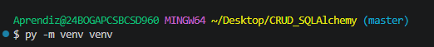
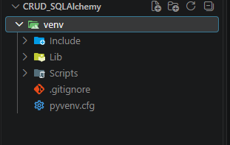
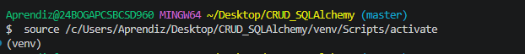

Paso 3: Instalación de Dependencias para MySQL
Con el entorno virtual activo en tu terminal de VS Code, ejecuta la instalación limpia de las librerías necesarias. Para conectar Flask con MySQL de forma nativa y robusta a través de SQLAlchemy, utilizaremos el conector compatible pymysql: python -m pip install flask flask-sqlalchemy flask-migrate pymysql

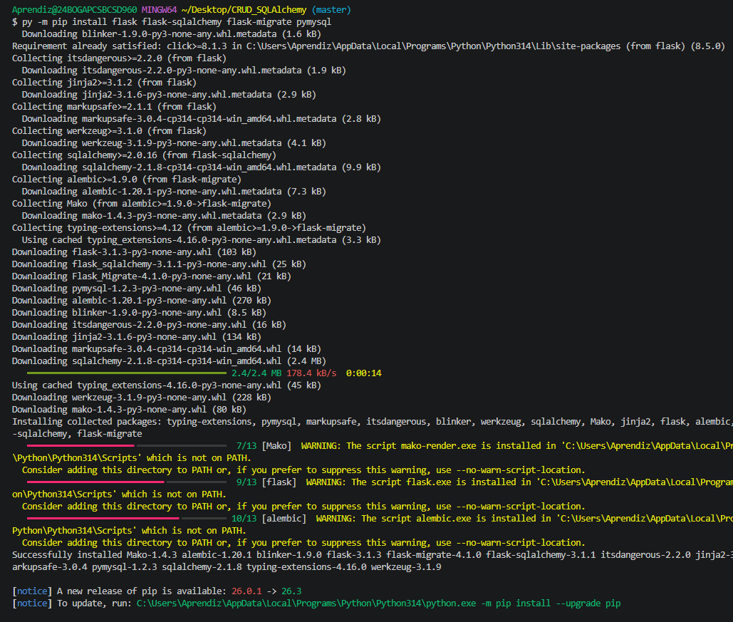
Todas las librerías necesarias quedan instaladas en la carpeta aislada del entorno virtual venv

en este paso hay que tener en cuenta algo se tiene que instalar dentro de la carpeta de tu entorno virtual xq si se instala en el Python global de tu computadora tal vez los demás pasos salga error
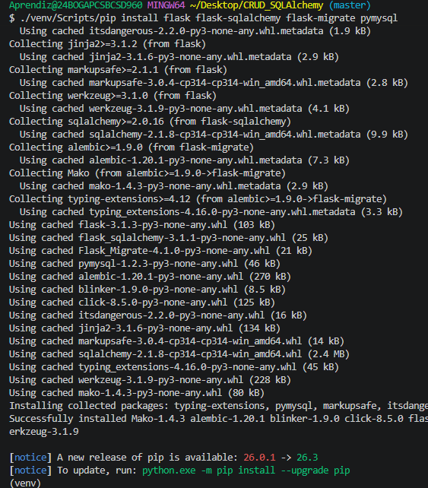

Paso 4: Creación del Código Base (app.py)
En el explorador de archivos de VS Code (a la izquierda), haz clic en el icono de New File (Nuevo archivo), nomíralo app.py y pega el siguiente código estructurado:

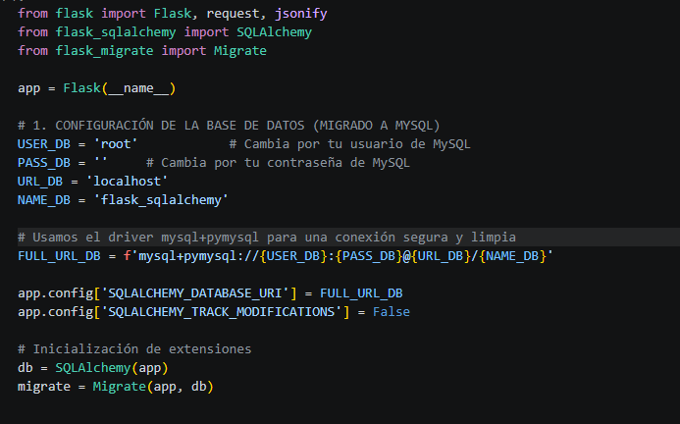
en esta primera parte hay que tener muy en cuenta la
USER_DB = 'root'
PASS_DB = 'tu_password'
se deben reemplazar los datos, en caso de no tener contraseña solo dejar las comillas

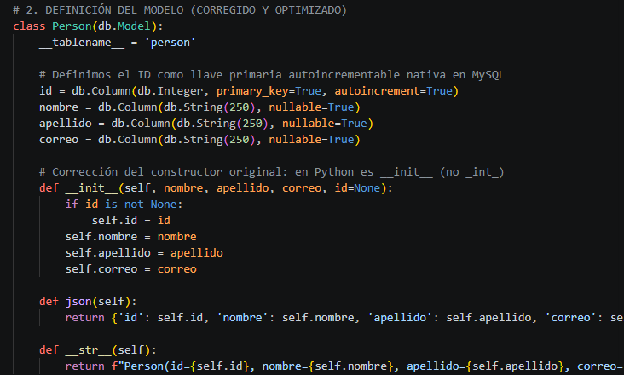El archivo app.py no solo define la conexión y el modelo, sino también las funciones con rutas (@app.route) que responden a las peticiones del usuario:
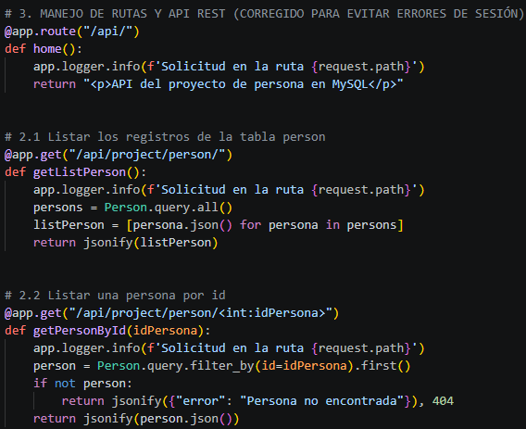
- Crear (POST): Recibe los datos y los guarda en la base de datos usando SQLAlchemy.
- Listar / Leer (GET): Consulta todos los registros almacenados en la tabla person y los devuelve.
- Actualizar (PUT): Busca un registro por su ID y modifica sus datos.
- Eliminar (DELETE): Borra un registro específico de la base de datos.

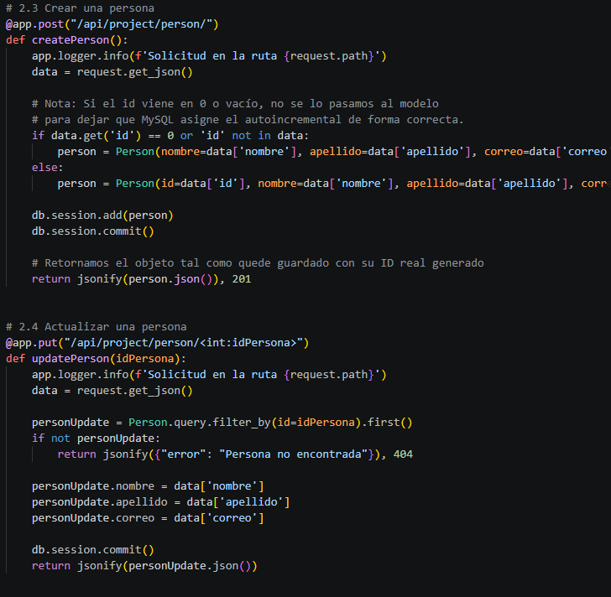
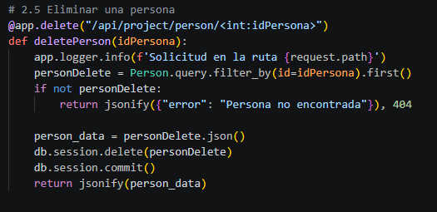

Paso 5: Ejecución de Migraciones en la Base de Datos
Regresa a la terminal de VS Code (asegúrate de que el entorno virtual siga activo) y ejecuta en orden los comandos de Flask-Migrate para mapear tu modelo a la base de datos de MySQL:
1. Inicializar la carpeta de migraciones
flask db init
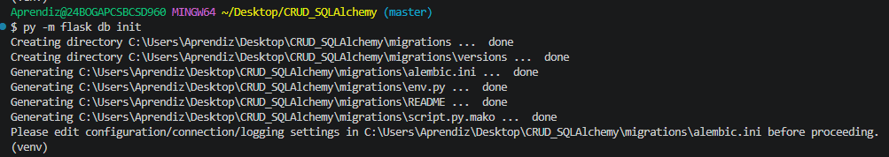
Prepara la infraestructura de migraciones creando la carpeta migrations en el proyecto

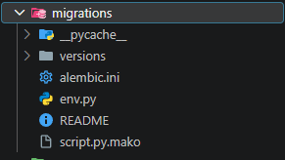

2. Generar el archivo de migración inicial (Detectará la estructura de MySQL de forma nativa):
flask db migrate -m "Migración inicial MySQL"
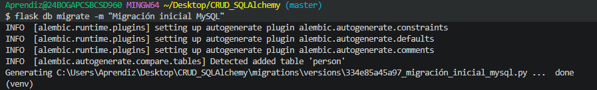
Revisa la clase Person que escribiste en Python, la compara con el estado actual de la base de datos y redacta un "script" o instructivo con los cambios necesarios (por ejemplo, "hay que crear una tabla llamada person").

3. Aplicar los cambios físicos a la base de datos:
flask db upgrade
Toma ese plan de acción que se generó en el paso anterior y lo ejecuta físicamente dentro de tu servidor MySQL.
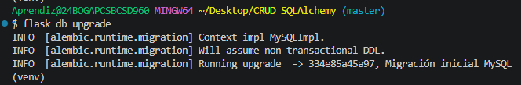
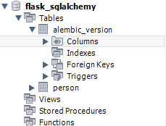
si se actualiza la base de datos flask_sqlalchemy, se encontrará dos tablas creadas automáticamente: person y alembic_version.
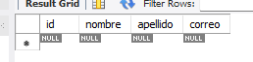
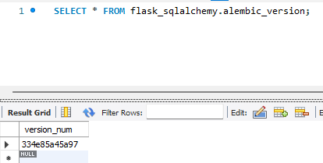

Paso 6: Lanzar la Aplicación en Modo Debug
Para arrancar el servidor de desarrollo dentro de VS Code, ejecuta en la terminal: flask --debug run
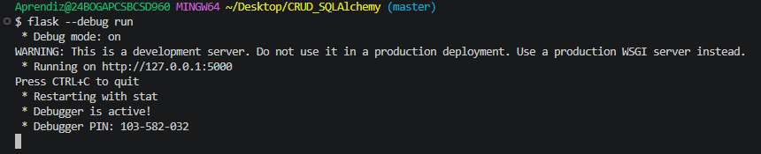
este arranca y pone en marcha el servidor local de desarrollo de tu aplicación.
Otros comandos:
pip freeze > requirements.txt : lo utilizamos para crear el archivo requirements.txt, el cual tendrá
todas las librerías utilizadas con su respectiva versión.
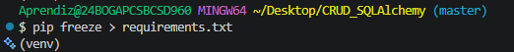
¿Para qué funciona?: recopila todas las librerías utilizadas en tu proyecto junto con sus respectivas versiones
¿Qué resultado tiene?Genera una lista exacta de dependencias (como Flask, SQLAlchemy, PyMySQL, etc.), lo cual es indispensable para documentar tu proyecto o compartirlo con otras personas.

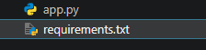
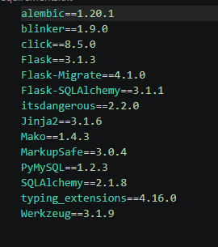
cómo instalar las librerías a partir de un archivo de requirements:
pip install -r requirements.txt

¿Para qué funciona?: Permite instalar de forma automática todas las dependencias que un proyecto necesita leyéndolas directamente desde el archivo requirements.txt.

¿Qué resultado tiene?: Descarga y configura todas las librerías necesarias de un solo golpe, ahorrándote tener que instalarlas una por una manualmente.

¿Qué carpetas no se deben de descargar?

venv: Contiene miles de archivos con las copias de las librerías instaladas (Flask, SQLAlchemy, etc.) y los ejecutables de Python específicos para tu equipo.
__pycache__:Son archivos temporales que Python genera automáticamente de forma interna para que el código corra más rápido
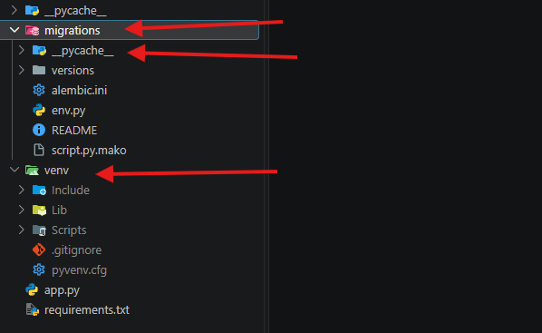

4. Conclusiones
-Aprendimos que usar un ORM como SQLAlchemy nos facilita la vida enormemente, ya que nos permite diseñar las tablas de nuestra base de datos directamente como clases en Python, sin necesidad de enredarnos escribiendo código SQL manual desde cero.
-Comprendimos que herramientas como Flask-Migrate son indispensables para mantener sincronizado nuestro código con la base de datos de forma limpia y ordenada, permitiéndonos aplicar cambios físicos sin temor a dañar la información del proyecto.
- Entendimos por qué es clave utilizar un entorno virtual (venv) y un archivo .gitignore, lo cual nos enseñó a mantener nuestro espacio de trabajo limpio, protegiendo las carpetas pesadas del sistema y asegurando que cualquier compañero pueda replicar el proyecto fácilmente.
- Ver en marcha las rutas de nuestra API probando los métodos para crear, listar, actualizar y eliminar registros nos dio una visión clara de cómo funciona el motor por detrás de cualquier aplicación moderna que gestione información.

